Министерство образования Российской Федерации

Пензенский государственный университет

Кафедра «Вычислительная техника»

**ОТЧЕТ**

по лабораторной работе №1

по теме «Простые структуры данных»

Выполнили:

Студенты группы 21ВВ2

Кожняков Д.М.

Кабачек Н.А.

Принял:

Митрохин М.А.

Юрова О.В.

Пенза 2022

**Цель работы**

Изучить принципы алгоритмизации линейных вычислительных процессов, способов записи алгоритмов. Исследовать структуру программ, типов данных, стандартных библиотек.

**Лабораторные работы**

Задание 1: написать программу, вычисляющую разницу между максимальным и минимальным элементами массива.

Задание 2: написать программу, реализующую инициализацию массива случайными числами.

Задание 3: написать программу, реализующую создание массива произвольного размера, вводимого с клавиатуры.

Задание 4: написать программу, вычисляющую сумму значений в каждом столбце (или строке) двумерного массива.

Задание 5: написать программу, осуществляющую поиск среди структур student структуру с заданными параметрами (фамилией, именем и т.д.).

**Результат работы программы**

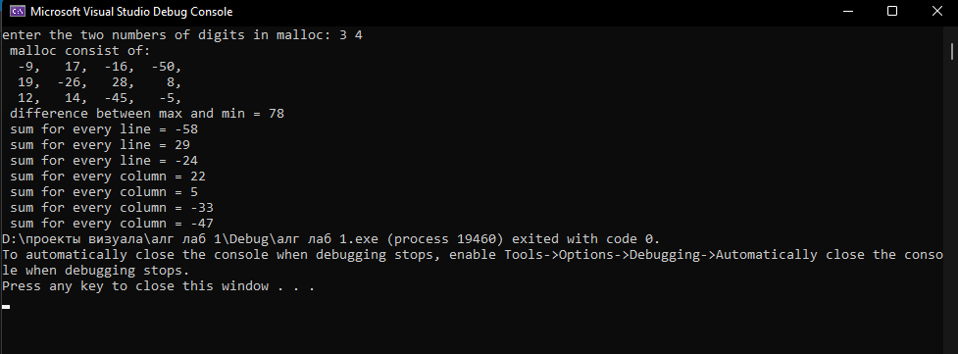

Рисунок 1: 1-4 задание

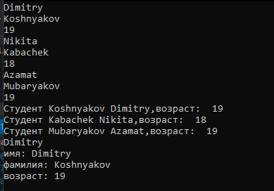

Рисунок 2: 5 задание

**Листинг**

Алгт лаб 111.cpp (1-4 задание)

#include <iostream>

// Это задание 1-4 Кожняков Кабачек 21вв2

int main()

{

int n, m;

printf_s("enter the two numbers of digits in malloc: ");

scanf_s("%d", &n);

printf_s(" ");

scanf_s("%d", &m);

int** a = (int**)malloc(sizeof(int*) * n);

for (int i = 0; i < n; i++)

{

a[i] = (int*)malloc(sizeof(int*) * m);

}

int max = 0, min = 0;

int* sumi;

int* sumy;

sumi = (int*)malloc(sizeof(int*) * n);

sumy = (int*)malloc(sizeof(int*) * m);

for (int i = 0; i < n; i++)

{

sumi[i] = 0;

}

for (int i = 0; i < m; i++)

{

sumy[i] = 0;

}

int summ=0, j=0;

printf_s("malloc consist of: ");

for (int i = 0; i < n; i++)

{

printf("\n");

for (int y = 0; y < m; y++)

{

a[i][y] = (rand() % 100) - 50;

printf_s("%4d, ", a[i][y]);

if (a[i][y] < min)

min = a[i][y];

if (a[i][y] > max)

max = a[i][y];

}

}

for (int i = 0; i < n; i++)

{

for (int y = 0; y < i; y++)

{

summ += a[i][y];

}

}

int dif = max - min;

printf_s("\n difference between max and min = %d ", dif);

for (int i = 0; i < n; i++)

{

printf_s("\n sum for every line = %d ", sumi[i]);

}

printf_s("\nsumm= %d",summ);

getchar();

return 0;

}

Lab1.1.cpp (5 задание)

#include <iostream>

#include <conio.h>

#include <stdio.h>

#include <math.h>

#include "string.h"

#include <Windows.h>

int main(void)

{

setlocale(LC_ALL, "Russian");

setvbuf(stdin, NULL, _IONBF, 0);

setvbuf(stdout, NULL, _IONBF, 0);

int i;

struct student

{

char famil[20];

char name[20], facult[20];

char age[20];

} stud[3];

for (int i = 0; i < 3; i++) {

gets_s(stud[i].name, 15);

gets_s(stud[i].famil, 20);

gets_s(stud[i].age, 20);

}

for (i = 0; i < 3; i++)

{

printf("Cтудент %s %s,возраст: %s \n", stud[i].famil, stud[i].name, stud[i].age);

}

int prov = 0;

char searchname[20];

gets_s(searchname,20);

for (int i = 0; i < 3; i++) {

if (strcmp(stud[i].name, searchname) == 0)

{

printf("имя: %s \n", stud[i].name);

printf("фамилия: %s \n", stud[i].famil);

printf("возраст: %s \n", stud[i].age);

prov = prov + 1;

}

}

if (prov == 0)

printf("Ничего не найдено");

getchar();

}

**Вывод**

Мы изучили принципы алгоритмизации линейных вычислительных процессов, способов записи алгоритмов. Исследовали структуру программ, типов данных, стандартных библиотек.